الجمهورية الجزائرية الديمقراطية الشعبية
République Algérienne Démocratique et Populaire

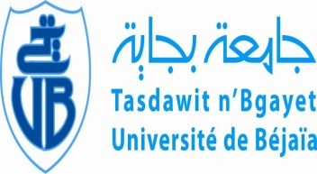  Ministère de l’Enseignement Supérieur  et de Recherche Scientifique  Université de Béjaïa  Faculté des Sciences Humaines et Sociales |  | وزارة التعليم العالي و البحث العلمي  جامعة بجاية  كــــلية العلوم الإنسانية و الاجتماعية
Département des sciences sociales.

Avis aux Étudiants 3eme Année Sociologie
Nous informons l’ensemble des étudiantes 3éme années Sciences Sociales (Section 2), qu’une séance de consultation des copies du module (Sociologie du Monde Arabe) de M^{r} AMEUR est programmée pour le Dimanche 28/05/2017 à 10h00, les salles N° 07.
Bejaia, le 23/05/2017.
L’Administration

